- 贝雷片
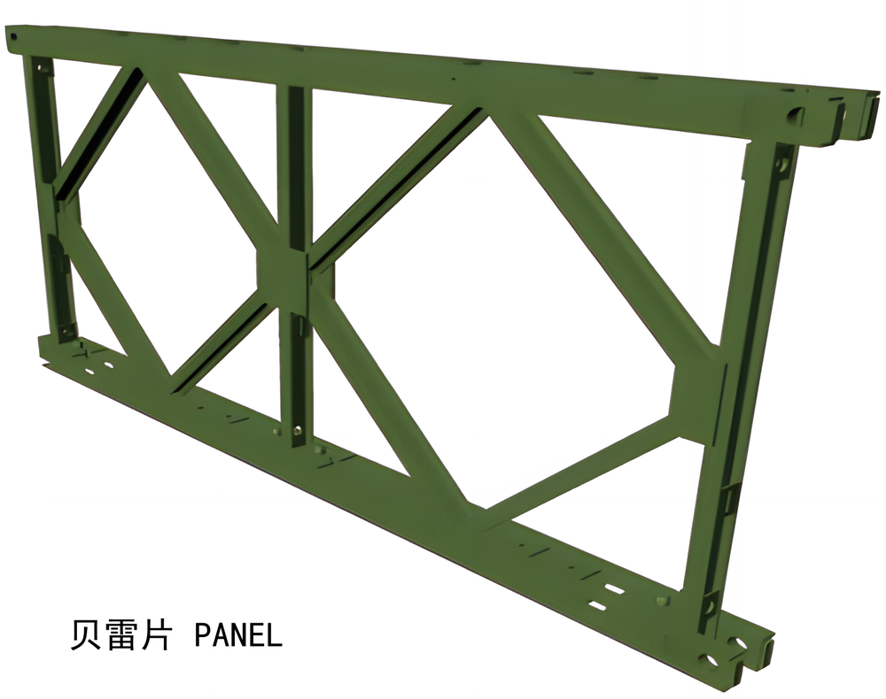
贝雷片主体由Q345国标钢材焊接而成，核心构件包括上、下弦杆、竖杆及斜杆。弦杆采用两根10号槽钢背靠背组合，端部设有阴阳接头及连接销孔。下弦杆焊有带孔钢板与横梁垫板，垫板上方设凸榫以固定横梁位置，端部腹板预留椭圆孔连接抗风拉杆。竖杆则由8号工字钢制成，侧面开有方孔用于固定横梁夹具。
为满足不同工程需求，上下弦杆内预留了多组螺栓孔：中间孔位用于双排或多排桁架的节间连接，两端孔位用于跨节间连接，同时也设有供加强弦杆及支撑架使用的专用孔位。当多排贝雷片作为梁或柱使用时，必须通过支撑架加固上下节接合部，整体结构设计精密，充分保证了构件的互换性与连接强度。

- 水平支撑架
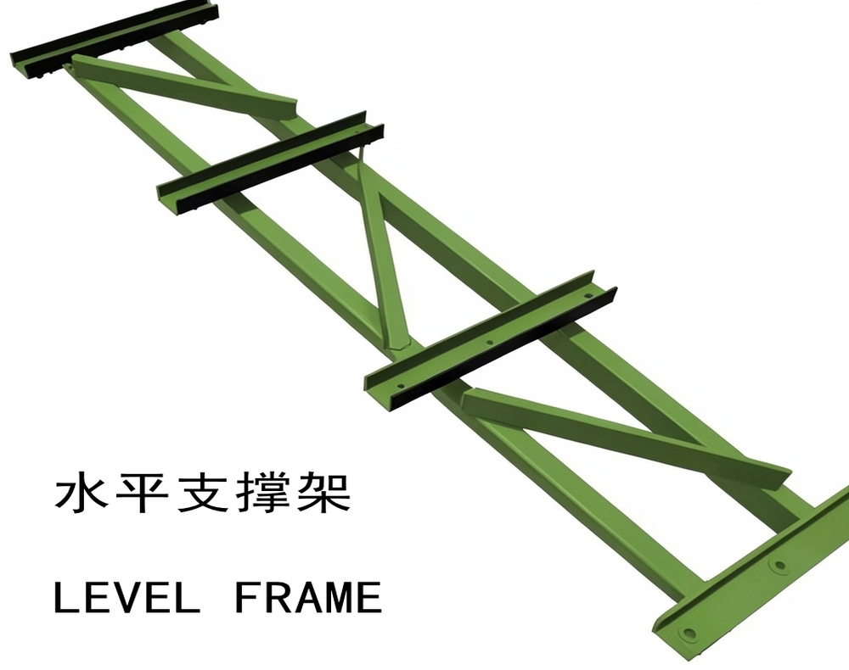

水平支撑架（俗称花架、花窗）是贝雷钢桥系统中不可或缺的横向连接构件。其核心作用在于连接多排桁架，将独立的片状桁架组合成一个整体稳定的空间结构。通过刚性连接，支撑架能有效抵抗横向变形，确保桥梁桁架单元在受载时受力均匀，防止单排桁架因侧向失稳而发生扭曲或倾覆。在安装位置上，支撑架设计灵活，既可安装于桁架上弦杆的顶部以增强水平刚度，也可安装于竖杆位置以提供竖向支撑。
- 加强弦杆
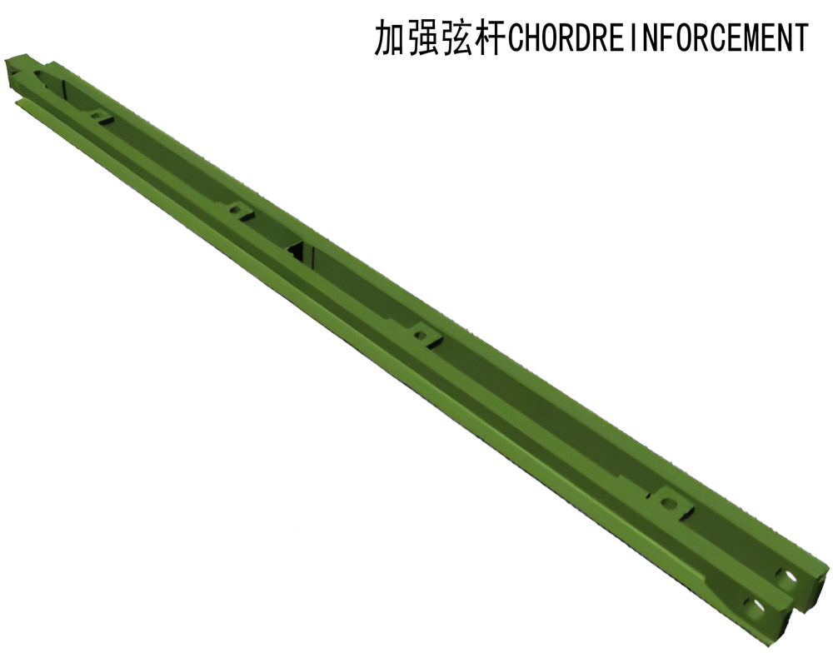
加强弦杆是桁架上下弦杆的强化组件，结构形式与其类似。针对不同型号，其标准长度分别为3000mm（321型）和3048mm（200型），核心作用是为各类桥梁的桁架提供额外的结构强度。加强弦杆设有上下两排连接支座，下排便于与桁架弦杆连接，上排便于与支撑架相连，阴头桥端和阳头桥端的上部一片桁架单元通常不设置加强弦杆。通常加强弦杆正对桁架单元设置。200型的也可使加强弦杆的单双耳接头与桁架单元的单双耳接头错开。
- 抗风拉杆
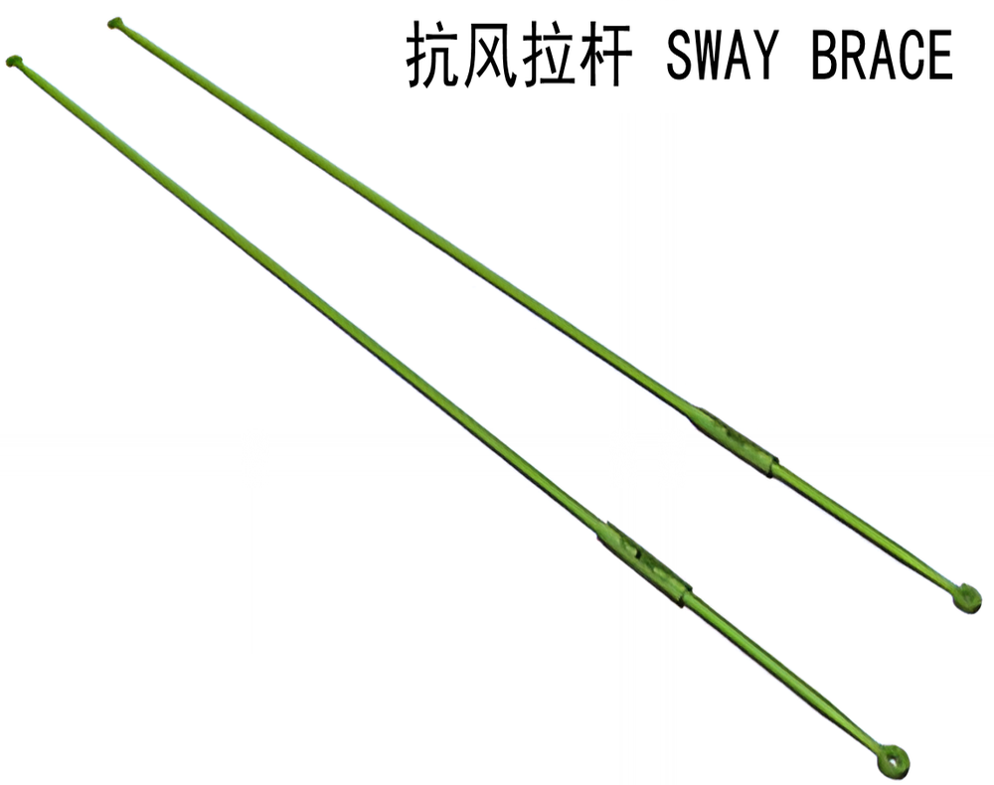
这种拉杆在设计上兼顾了运输便利性与调节精准度。为了方便长距离运输，拉杆中部设有活络夹，使其可以弯折存放。在使用时，通过两端的销钉与桁架牢固连接。
拉杆配有螺旋扣及防松螺母。操作人员只需转动螺旋扣，当杆端触碰到内部预设的“长度指示块”时，即表明长度已调整到位，无需反复测量。它是维持桥梁横向稳定性的重要构件。每节桁架均需配置两根，呈交叉状安装。只有当拉杆长度准确且锁紧螺母完全紧固时，才能有效抵抗横向风力，保证桥梁整体不发生侧向弯曲。
- 阴阳头端柱
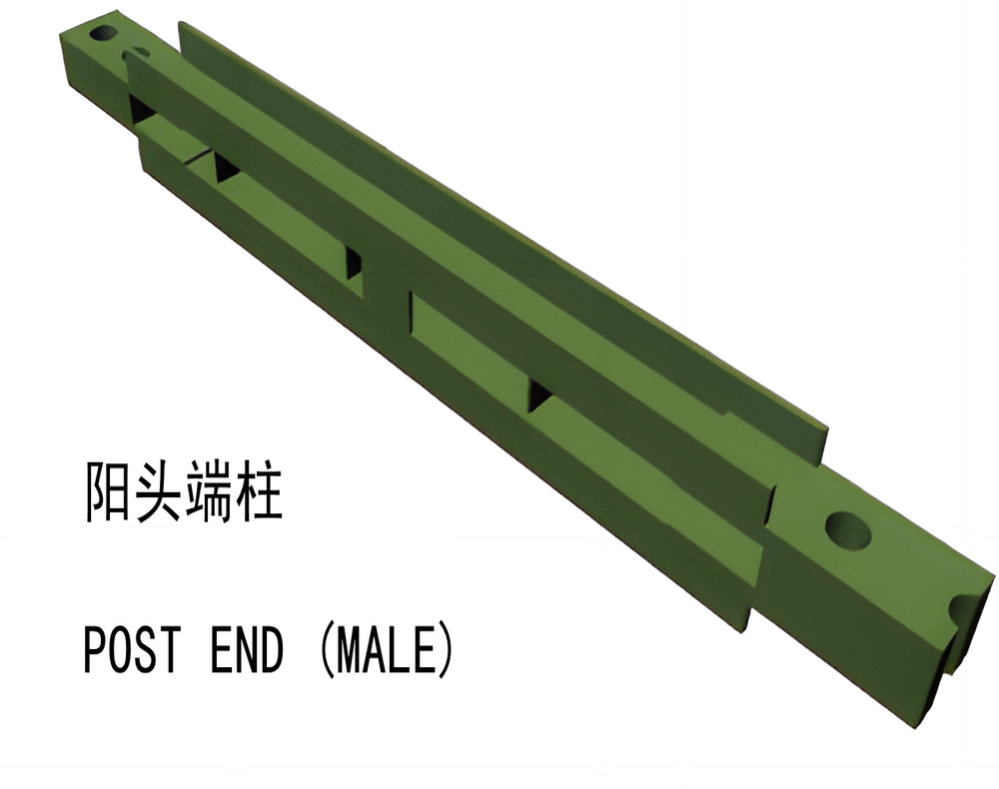
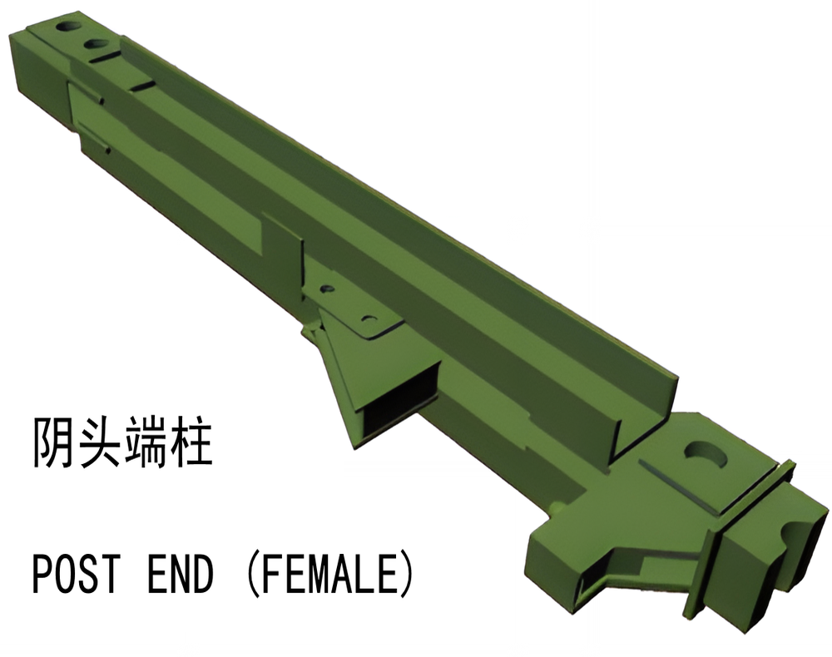

端柱安置于全桥两端，肩负着将桥梁荷载传导至支座的核心任务。该构件设计有阴、阳两种端头，安装时需与桁架端头呈“阴阳互补”式对接。
在结构细节上，端柱集成了多维度的连接功能：其侧壁的双圆孔用于锁定桁架弦杆，顶部的椭圆孔为双层桁架的加装提供了接口，而底部的短悬臂配合定位销与活动铁扣，则确保了横梁的稳固安置。
- 横梁夹具
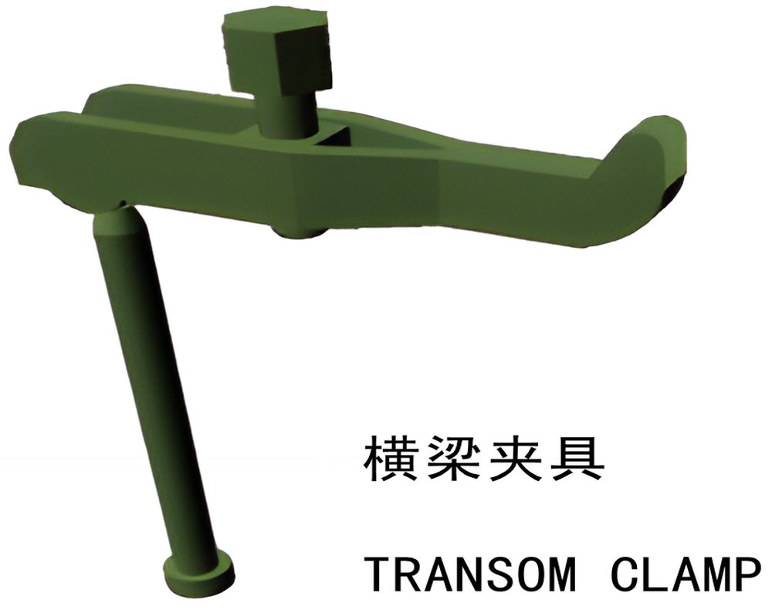
横梁夹具由拉杆、悬梁和支承杆3部分组成；用于固定横梁。拉杆端部有一凸头，安装时将拉杆凸头扣入横梁垫板缺口内，悬梁的一端勾在桁架竖杆的长方孔上，再用把杆（或扳手）转动支承杆，使其压紧固定横梁。
- 横梁
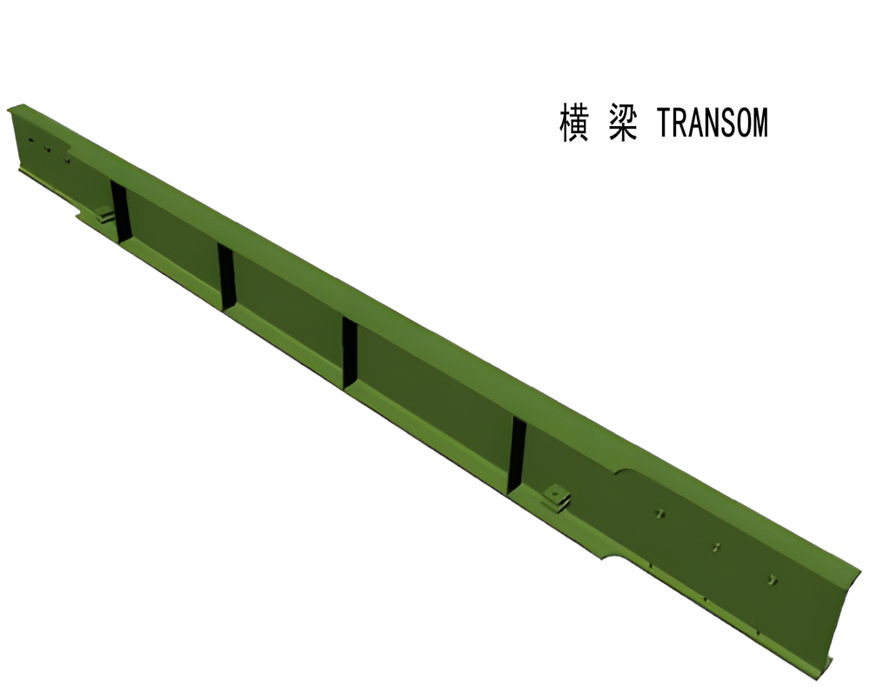
贝雷桥横梁一般采用H350型钢，横梁上设有4组卡子，用于限定桥面板或者纵梁位置，两端焊有短柱用于连接斜撑，两端底面各有3个凹眼。安装横梁时，将凹眼套入桁架下弦杆横梁垫板上的栓钉，使横梁在桁架上就位。凹眼的间距与桁架间距相同，横梁就位后，桁架的间距也就相对固定了。

- 钢桥面板
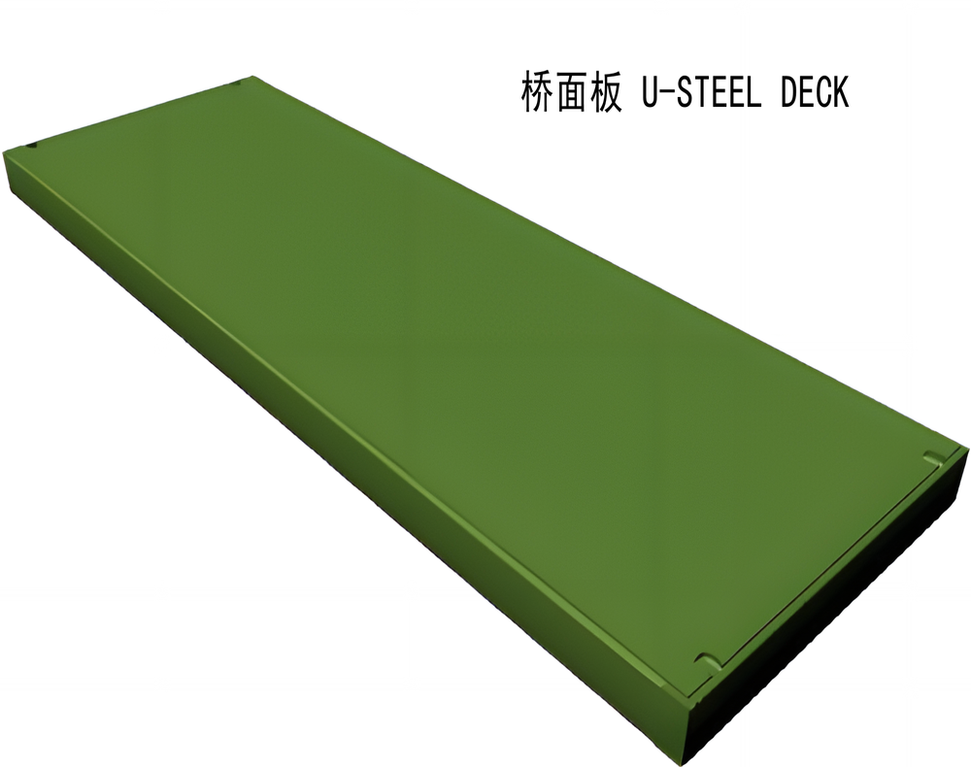
标准钢桥面板有两种：
321型钢桥面板净宽990，长3米，高105MM；
200型钢桥面板净宽1050，长3.048米,由于200型桥面板要求承载能力高，所以高度达到140MM，高与321型桥面板。

- 桥座
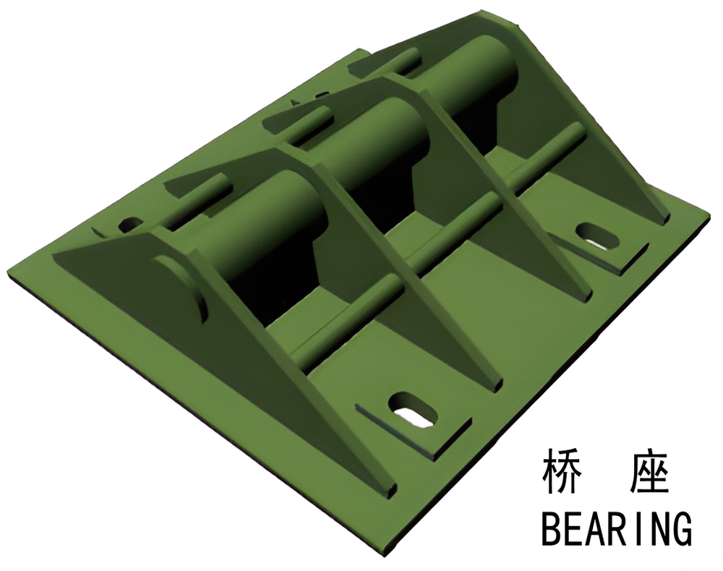
桥座：桥梁端柱支承在桥座轴梁上，轴梁分为3段，架设单排桥梁时，桁架端柱支承在轴梁的中段上；架设双排桥梁时，用两个桥座，端柱分别支承于两个桥座轴梁中段上，架设三排桥梁时，仍用两个桥座，内排端柱支承于1个桥座轴梁中段，中、外排端柱分别支承于另一桥座轴梁的两边段上。

